**Взаимное расположение прямых в пространстве**

1. Параллельные прямые

2. Пересекающиеся прямые

3. Скрещивающиеся прямые

1. Параллельными прямыми называются прямые, которые лежат в одной плоскости и не пересекаются
2. Две прямые называются пересекающимися, если они лежат в одной плоскости и имеют общую точку.
3. Прямые называются скрещивающимися, если они не лежат в одной плоскости.

Признак скрещивающихся прямых: Если одна из двух прямых лежит в плоскости, а другая пересекает эту плоскость в точке, не лежащей на первой прямой, то такие прямые являются скрещивающимися.

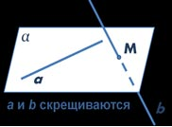

Составьте схему взаимного расположения двух прямых в пространстве:

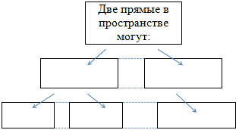

№ 1.

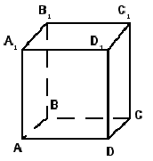

а.) Запишите две пары пересекающихся прямых;________________________  
б) Запишите две пары параллельных прямых;___________________________  
в) Запишите две пары скрещивающихся прямых.________________________

2. Взаимное расположение плоскостей в пространстве

1) Параллельные плоскости

Плоскости, не имеющие общих точек, называются параллельными

2) Пересекающиеся плоскости

Плоскости называются пересекающимися, если они имеют общие точки

№2

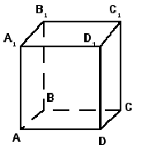

Запишите:

а) прямую, по которой пересекаются плоскости B1CD и AA1D1; плоскости ADC1 и A1B1B;

№3.

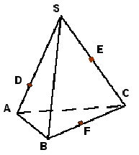

Пользуясь данным рисунком, запишите:

а) прямую, по которой пересекаются плоскости ASC и SBC , плоскости SAC и CAB.

б) прямую, по которой пересекаются плоскости DEF и SBC; плоскости FDE и SAC;

в) две плоскости, которые пересекает прямая SB; прямая AC.

Составьте схему взаимного расположения двух плоскостей в пространстве

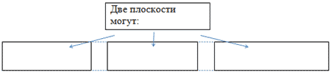

3. Взаимное расположение прямых и плоскостей в пространстве

1) Прямая параллельна плоскости

Прямая и плоскость называются параллельными, если они не пересекаются и не имеют общих точек.

2) Прямая пересекает плоскость

Плоскость и прямая называются пересекающимися, если они имеют общую точку пересечения.

3) Прямая лежит в плоскости

Прямая лежит в плоскости, если все точки прямой принадлежат данной плоскости.

Составьте схему взаимного расположения прямой и плоскости  в пространстве.

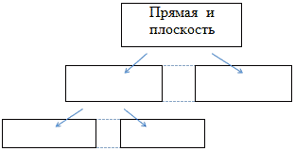

4. Закрепление нового материала. (20 мин)

А сейчас математический диктант.

1. Определите взаимное расположение прямых. Слайды 18-21.

2. Определите взаимное расположение прямых и плоскостей. Слайды 23-26.

3. Определите взаимное расположение плоскостей. Слайды 28-30.

А сейчас проверьте ваше решение, если у вас правильно, поставьте +, если неверно, то поставьте – и исправьте неверное решение.   
Поставьте себе оценку.

А сейчас решаем задачи на закрепление.

№4. Через конец A отрезка AB проведена плоскость. Через конец В и точку С этого отрезка проведены параллельные прямые, пересекающие плоскость в точках В1 и С1. Найдите длину отрезка ВВ1 если:

1) СС1 = 15 см, АС : ВС = 2 : 3;

2) СС1 = 8,1 см, АВ : АС =11 : 9;

3) АВ = 6 см, АС : СС1 =2 : 5.

№5.  Прямые а и b не лежат в одной плоскости. Можно ли провести прямую с, параллельную прямым а и b?

5. Подведение итогов занятия. (5 мин)

Подведем итоги нашего занятия. Обсуждение и выставление оценок за урок: за урок будут выставлены две оценки- одна за самостоятельную работу в начале урока, вторая за диктант и конспект занятия.

6. Рефлексия. (3 мин)

Посмотрите на тему нашего занятия. Раскрыта ли тема занятия?

Оцени степень усвоения: ________________________

Продолжи одно из предложений:

* “Мне понятно…
* “Я запомнил…
* “Мне на уроке…
* “Я думаю…

7. Домашнее задание. (2 мин)

Решить задачу (дифференцированные задачи)

Задача на «3» Выучить теоретический материал занятия. Разгадайте кроссворд.

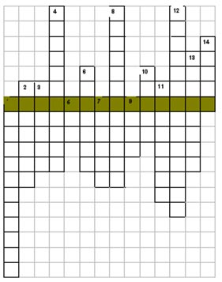

1. Раздел геометрии, в котором изучаются свойства фигур в пространстве.

2. Математическое утверждение, не требующее доказательства.

3. Одна из простейших фигур и планиметрии и стереометрии.

4. Раздел геометрии, в котором изучаются свойства фигур на плоскости.

5. Защитное приспособление воина в виде круга, овала, прямоугольника.

6. Теорема, в которой по заданному свойству нужно определить предмет.

7. Направленный отрезок.

8. Планиметрия - плоскость, стереометрия - :

9. Женская одежда в форме трапеции.

10. Одна точка, принадлежащая обеим прямым.

11. Какую форму имеют гробницы фараонов в Египте?

12. Какую форму имеет кирпич?

13. Одна из основных фигур в стереометрии.

14. Она может быть прямой, кривой, ломаной.

Задача на «4» Выучить теоретический материал занятия.

1. Постройте  4 точки, которые лежат в плоскости α. и 4 точки, которые не лежат в плоскости α.
2. несколько прямых, которые лежат в плоскости α.
3. несколько прямых, которые не лежат в плоскости α.
4. несколько прямых, которые пересекают прямую ВС
5. несколько прямых, которые не пересекают прямую ВС.

Задача на «5» Через концы отрезка АВ и его середину М проведены параллельные прямые, пересекающие некоторую плоскость в точках А1, В1 и М1. Найдите длину отрезка MM1, если отрезок АВ не пересекает плоскость и если AA1 = 5 м, ВВ1 = 7 м.